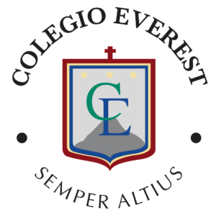

Valparaíso, 30 Julio de 2023.

Yo, Gael Yeomans Araya Diputada de la República, otorgo Patrocinio o Adhesión, según corresponda, a la Iniciativa Juvenil de Ley “Proyecto de ley Prevención del Suicidio escolar”, presentada por los estudiantes del Colegio Everest de la Comuna de lo Barnechea, Región Metropolitana, en el marco de la versión XII del Torneo Delibera organizado por la Biblioteca del Congreso Nacional.

